Зміст

РОЗРОБКА ІНФОРМАЦІЙНОГО ЗАБЕЗПЕЧЕННЯ 4

1.1 Вступ 4

1.1.1 Мета 4

1.1.2 Контекст 4

1.2 Короткий огляд проекту 4

1.3 Ділові правила та приписи 4

1.3.1 Призначення системи 4

1.3.2 Політика взаємодії з клієнтами 4

1.3.3 Характеристика ділового процесу 5

1.4 Функціональність системи 6

1.5 Практичність 7

1.6 Надійність 7

1.6.1 Захист інформації користувача 7

1.6.2 Навантаження на систему 7

1.6.3 Забезпечення достовірності даних 7

РОЗРОБКА ІНФОРМАЦІЙНОГО ЗАБЕЗПЕЧЕННЯ 8

2.1 Загальна схема прецедентів 8

2.2 Сценарії прецедентів 9

2.2.1 Прецеденти для ролі Гостя 9

2.2.2 Прецеденти для ролі Директор 10

2.2.3 Прецеденти для ролі Класний керівник 20

2.2.4 Прецеденти для ролі Учитель 23

2.3 ER діаграма 26

2.4 Специфікація таблиць бази даних 27

Розробка програмного продукту 29

3.1 Реляційно-об'єктне відображення 29

3.2 Специфікація модулів додатку 31

3.2.1 Модуль доступу до даних 31

3.2.2 Модуль сутностей 32

Ілюстрація роботи програми 33

4.1. Реєстрація в системі 33

4.2. Вхід у систему 34

4.3. Додавання навчального закладу 34

4.4. Реєстрація / додавання учителя 34

4.5. Реєстрація / додавання класного керівника 35

4.6. Додавання нового класу 35

4.7. Реєстрація / додавання нового учня 36

4.8. Додавання нової дисципліни 37

4.9. Додавання нового уроку 38

Список інформаційних джерел 39

РОЗДІЛ 1

# РОЗРОБКА ІНФОРМАЦІЙНОГО ЗАБЕЗПЕЧЕННЯ

## Вступ

У цьому документі описується запити зацікавлених осіб по відношенню до розроблюваної системи «Система реєстрації звітності по результатам навчального процесу» в якості яких виступають директори, учителі, класні керівники та учні шкіл.

## 1.1.1 Мета

Метою документа є визначення основних вимог до функціональності, продуктивності, правил експлуатації, технічних обмежень та визначення бізнес-правил створення системи.

## 1.1.2 Контекст

Перелік потреб, що перераховані в даному документі, є основою технічного завдання на розробку сервісу для керування реєстрацією звітності по результатам навчального процесу.

## Короткий огляд проекту

Сервіс управління реєстрацією звітності по результатам навчального процесу являє собою систему, яка призначена для керування навчального процесу та його складових. Завдяки зручному інтерфейсу та функціональності, система дозволяє доволі легко виконувати необхідні завдання користувача.

## Ділові правила та приписи

### 1.3.1 Призначення системи

Функціонування системи призначене для переходу від класичних класних журналів до єдиного електронного ресурсу школи, доступ до якого можливий у будь-який момент часу.

### 1.3.2 Політика взаємодії з клієнтами

Клієнтами системи реєстрації звітності по результатам навчального процесу можуть бути директори, учителі, класні керівники та учні школи.

Політика взаємовідносин із клієнтом полягає у наданні йому різного роду інформації, а також певних можливостей, відповідно до його ролі у системі. Важливо популяризувати систему усіма можливими методами, для пришвидшення переходу від класичних класних журналів до єдиного електронного ресурсу школи.

### 1.3.3 Характеристика ділового процесу

Управління системою для певної школи здійснюється директором системи. Директор має можливість реєструвати навчальний заклад, додавати до нього класи, учителів, класних керівників та учнів. Учні можуть переглядати свою успішність. Учителі мають можливість заносити до системи результати уроків, що були проведені, та редагувати уже результати уже проведених уроків. Класні керівники можуть виконувати все ту, що і учителі, а також на них лягає відповідальність керування класом та його учнями.

#### 1.3.3.1 Сценарій реєстрації директора

Учасники: гість, система.

Передумова: директор не зареєстрований у системі.

1. Система відображає форму для реєстрації.
2. Гість заповнює поля форми.
3. Гість натискає кнопку «Sign up».

Результат: гість зареєстрований у системі в ролі директора.

Виключні ситуації: директор з такими даними уже зареєстрований.

#### 1.3.3.2 Сценарій додавання навчального закладу

Учасники: директор, система.

Передумови: директор авторизований у системі; у даного директора не додано навчальний заклад.

1. Директор обирає пункт «Add school»
2. Система відображає форму додавання навчального закладу.
3. Директор заповнює поля форми.
4. Директор натискає кнопку «Save».

Результат: навчальний заклад додано.

Виключні ситуації: навчальний заклад з такими даними уже існує.

#### 1.3.3.3 Сценарій додавання(реєстрації) учителя

Учасники: директор, система.

Передумови: директор авторизований у системі; у даного директора додано навчальний заклад.

1. Директор обирає пункт «Add teacher»
2. Система відображає форму додавання учителів.
3. Директор заповнює поля форми.
4. Директор натискає кнопку «Save».

Результат: учителя додано.

Виключні ситуації: учитель з такими даними уже існує.

#### 1.3.3.4 Сценарій додавання класу

Учасники: директор, система.

Передумови: директор авторизований у системі; у даного директора додано навчальний заклад.

1. Директор обирає пункт «Add class»
2. Система відображає форму додавання класів.
3. Директор заповнює поля форми.
4. Директор натискає кнопку «Save».

Результат: клас додано.

Виключні ситуації: клас з такими даними уже існує.

#### 1.3.3.5 Сценарій додавання(реєстрації) учня

Учасники: директор, система.

Передумови: директор авторизований у системі; у даного директора додано навчальний заклад;

1. Директор обирає клас із наявних.
2. Система відображає інформацію про обраний клас.
3. Директор обирає пункт «Add student».
4. Система відображає форму додавання учнів.
5. Директор заповнює поля форми.
6. Директор натискає кнопку «Save».

Результат: учня додано.

Виключні ситуації: учень з такими даними уже існує.

## Функціональність системи

Основні вимоги до функціональності, пред’явлені зацікавленими особами, розділяються на п’ять категорій:

1. Директор
2. Учитель
3. Класний керівник
4. Учень
5. Гість
   1. Можливості директора

Реєстрація в системі. Вхід в систему. Додавання школи. Реєстрація учителів / класних керівників / учнів. Керування учителями / класними керівниками / учнями / класами / навчальним закладом / уроками.

* 1. Можливості учителя

Вхід в систему. Додавання та модифікація уроків. Перегляд інформації про навчальний заклад / директора / учня.

* 1. Можливості класного керівника

Вхід в систему. Додавання та модифікація уроків. Перегляд інформації про навчальний заклад / директора / учня. Додавання учнів до класу.

* 1. Можливості учня

Вхід у систему. Перегляд інформації про школу / директора / учителя / класного керівника / уроки.

* 1. Можливості гостя

Вхід у систему. Реєстрація в системі.

## Практичність

Доступ до сервісу повинен здійснюватися з усіх актуальних версій браузерів.

Для користувацького інтерфейсу мають виконуватись наступні вимоги:

* Бути зрозумілим і не мати надлишковий функціонал
* Правильно відображатися на екранах різної роздільної здатності

## Надійність

## 1.6.1 Захист інформації користувача

Сервіс повинен надавати надійні засоби захисту особистої інформації про користувачів, включаючи особисту інформацію. Вся інформація має бути максимально захищена.

### 1.6.2 Навантаження на систему

Система має витримувати значні навантаження, обслуговуючи велику кількість користувачів.

### 1.6.3 Забезпечення достовірності даних

Система повинна надавати кожному користувачу доступ лише до тих ресурсів, на які він має право. Для забезпечення даного механізму система може запросити підтвердження особи користувача та ввести пароль.

РОЗДІЛ 2

# РОЗРОБКА ІНФОРМАЦІЙНОГО ЗАБЕЗПЕЧЕННЯ

## 2.1 Загальна схема прецедентів

Загальна схема прецедентів, показує можливості послідовних дій акторів. Основними видоми діяльності Директора є керування класами, учителями та уроками. Основним видом діяльності Учителя є керування уроками. Основним видом діяльності Класного керівника є керування учнями та уроками. Діяльністю ролі Гостя є авторизація у системі.



Рис. 2.1 – Загальна схема прецедентів

## 2.2 Сценарії прецедентів

### 2.2.1 Прецеденти для ролі Гостя

Нижче описані прецеденти для ролі Гостя з вказаними передумовами, результатом, виключними ситуаціями та детальним описом послідовності дій.

Вхід у систему

Таблиця 2.1

|  |  |  |  |
| --- | --- | --- | --- |
| ID | 1 | | |
| Назва | Вхід у систему | | |
| Учасники | Гість, Система | | |
| Результат | Користувач авторизований | | |
| Передумови | Немає | | |
| Основний сценарій |  | Дії Гостя | Дії системи |
| 1 | Переходить на сторінку авторизації |  |
| 2 |  | Повертає форму для входу у систему |
| 3 | Заповнює поля «Логін»,  «Пароль» |  |
| 4 |  | Система проводить перевірку даних |
| 5 |  | Система відображає домашню сторінку користувача |
| Виключні ситуації | Дані не пройшли перевірку, користувач з такими даними не існує | | |
| Сутності | Профіль користувача, логін, пароль | | |

Реєстрація

Таблиця 2.2

|  |  |  |  |
| --- | --- | --- | --- |
| ID | 2 | | |
| Назва | Реєстрація | | |
| Учасники | Гість, Система | | |
| Результат | Зареєстровано директора | | |
| Передумови | Немає | | |
| Основний сценарій |  | Дії Гостя | Дії системи |
| 1 | Переходить на сторінку реєстрації |  |
| 2 |  | Повертає форму для реєстрації |
| 3 | Заповнює поля форми реєстрації |  |
| 4 |  | Система проводить перевірку даних |
| 5 |  | Система відображає стартову сторінку |
| Виключні ситуації | Дані не пройшли перевірку, директор з такими даними уже існує | | |
| Сутності | Профіль директора | | |

### 2.2.2 Прецеденти для ролі Директор

Нижче описані прецеденти для ролі Директор з вказаними передумовами, результатом, виключними ситуаціями та детальним описом послідовності дій.

Додавання навчального закладу

Таблиця 2.3

|  |  |  |  |
| --- | --- | --- | --- |
| ID | 3 | | |
| Назва | Додавання навчального закладу | | |
| Учасники | Директор, Система | | |
| Результат | Навчальний заклад додано | | |
| Передумови | Директор авторизований, досі не додано навчального закладу | | |
| Основний сценарій |  | Дії Директора | Дії системи |
| 1 | Переходить на сторінку додавання навчального закладу |  |
| 2 |  | Повертає форму для додавання навчального закладу |
| 3 | Заповнює поля форми |  |
| 4 |  | Система проводить перевірку даних |
| 5 |  | Система додає навчальний заклад до бази даних |
| 6 |  | Система відображає сторінку навчального закладу |
| Виключні ситуації | Дані не пройшли перевірку, навчальний заклад з такими даними уже існує | | |
| Сутності | Навчальний заклад | | |

Редагування навчального закладу

Таблиця 2.4

|  |  |  |  |
| --- | --- | --- | --- |
| ID | 4 | | |
| Назва | Редагування навчального закладу | | |
| Учасники | Директор, Система | | |
| Результат | Інформацію про навчальний заклад змінено | | |
| Передумови | Директор авторизований, навчальний заклад доданий | | |
| Основний сценарій |  | Дії Директора | Дії системи |
| 1 | Переходить на сторінку редагування навчального закладу |  |
| 2 |  | Повертає форму для редагування навчального закладу |
| 3 | Заповнює поля, які необхідно змінити |  |
| 4 |  | Система проводить перевірку даних |
| 5 |  | Система оновлює навчальний заклад в базі даних |
| 6 |  | Система відображає сторінку навчального закладу |
| Виключні ситуації | Дані не пройшли перевірку, навчальний заклад з такими даними уже існує | | |
| Сутності | Навчальний заклад | | |

Реєстрація учителя

Таблиця 2.5

|  |  |  |  |
| --- | --- | --- | --- |
| ID | 5 | | |
| Назва | Реєстрація учителя | | |
| Учасники | Директор, Система | | |
| Результат | Учителя зареєстровано | | |
| Передумови | Директор авторизований, навчальний заклад доданий | | |
| Основний сценарій |  | Дії Директора | Дії системи |
| 1 | Переходить на сторінку реєстрації учителя |  |
| 2 |  | Повертає форму для реєстрації учителя |
| 3 | Заповню поля форми |  |
| 4 |  | Система проводить перевірку даних |
| 5 |  | Система додає учителя до бази даних |
| 6 |  | Система відображає сторінку перегляду учителя |
| Виключні ситуації | Дані не пройшли перевірку, учитель з такими даними уже існує | | |
| Сутності | Учитель, навчальний заклад | | |

Редагування учителя

Таблиця 2.6

|  |  |  |  |
| --- | --- | --- | --- |
| ID | 6 | | |
| Назва | Редагування учителя | | |
| Учасники | Директор, Система | | |
| Результат | Інформацію про учителя змінено | | |
| Передумови | Директор авторизований, навчальний заклад доданий, існує хоча б один учитель | | |
| Основний сценарій |  | Дії Директора | Дії системи |
| 1 | Переходить на сторінку редагування учителя |  |
| 2 |  | Повертає форму для редагування учителя |
| 3 | Заповнює поля форми, які необхідно змінити |  |
| 4 |  | Система проводить перевірку даних |
| 5 |  | Система оновлює учителя в базі даних |
| 6 |  | Система відображає сторінку перегляду учителя |
| Виключні ситуації | Дані не пройшли перевірку, учитель з такими даними уже існує | | |
| Сутності | Учитель, навчальний заклад | | |

Звільнення учителя

Таблиця 2.7

|  |  |  |  |
| --- | --- | --- | --- |
| ID | 7 | | |
| Назва | Звільнення учителя | | |
| Учасники | Директор, Система | | |
| Результат | Учителя звільнено | | |
| Передумови | Директор авторизований, навчальний заклад доданий, існує хоча б один учитель | | |
| Основний сценарій |  | Дії Директора | Дії системи |
| 1 | Переходить на сторінку звільнення учителя |  |
| 2 |  | Відображає вікно з проханням підтвердити дію |
| 3 | Підтверджує звільнення |  |
| 4 |  | Видаляє учителя з бази даних |
| 5 |  | Система відображає сторінку перегляду учителів |
| Сутності | Учитель, навчальний заклад | | |

Реєстрація класного керівника

Таблиця 2.8

|  |  |  |  |
| --- | --- | --- | --- |
| ID | 8 | | |
| Назва | Реєстрація класного керівника | | |
| Учасники | Директор, Система | | |
| Результат | Класного керівника зареєстровано | | |
| Передумови | Директор авторизований, навчальний заклад доданий, існує клас без класного керівника | | |
| Основний сценарій |  | Дії Директора | Дії системи |
| 1 | Переходить на сторінку реєстрації класного керівника |  |
| 2 |  | Повертає форму для реєстрації класного керівника |
| 3 | Заповнює поля форми |  |
| 4 |  | Система проводить перевірку даних |
| 5 |  | Система додає класного керівника до бази даних |
| 6 |  | Система відображає сторінку перегляду класного керівника |
| Виключні ситуації | Дані не пройшли перевірку, класний керівники з такими даними уже існує | | |
| Сутності | Класний керівник, клас, навчальний заклад | | |

Редагування класного керівника

Таблиця 2.9

|  |  |  |  |
| --- | --- | --- | --- |
| ID | 9 | | |
| Назва | Редагування класного керівника | | |
| Учасники | Директор, Система | | |
| Результат | Інформацію про класного керівника змінено | | |
| Передумови | Директор авторизований, навчальний заклад доданий, існує хоча б один класний керівник | | |
| Основний сценарій |  | Дії Директора | Дії системи |
| 1 | Переходить на сторінку редагування класного керівника |  |
| 2 |  | Повертає форму для редагування класного керівника |
| 3 | Заповнює поля форми, які необхідно змінити |  |
| 4 |  | Система проводить перевірку даних |
| 5 |  | Система оновлює класного керівника в базі даних |
| 6 |  | Система відображає сторінку перегляду класного керівника |
| Виключні ситуації | Дані не пройшли перевірку, класний керівник з такими даними уже існує | | |
| Сутності | Класний керівник, навчальний заклад | | |

Звільнення класного керівника

Таблиця 2.10

|  |  |  |  |
| --- | --- | --- | --- |
| ID | 10 | | |
| Назва | Звільнення класного керівника | | |
| Учасники | Директор, Система | | |
| Результат | Класного керівника звільнено | | |
| Передумови | Директор авторизований, навчальний заклад доданий, існує хоча б один класний керівник | | |
| Основний сценарій |  | Дії Директора | Дії системи |
| 1 | Переходить на сторінку звільнення класного керівника |  |
| 2 |  | Відображає вікно з проханням підтвердити дію |
| 3 | Підтверджує звільнення |  |
| 4 |  | Видаляє класного керівника з бази даних |
| 5 |  | Система відображає сторінку перегляду класних керівників |
| Сутності | Класний керівник, навчальний заклад | | |

Додавання класу

Таблиця 2.11

|  |  |  |  |
| --- | --- | --- | --- |
| ID | 11 | | |
| Назва | Додавання класу | | |
| Учасники | Директор, Система | | |
| Результат | Клас додано | | |
| Передумови | Директор авторизований, навчальний заклад доданий | | |
| Основний сценарій |  | Дії Директора | Дії системи |
| 1 | Переходить на сторінку додавання класу |  |
| 2 |  | Повертає форму для додавання класу |
| 3 | Заповнює поля форми |  |
| 4 |  | Система проводить перевірку даних |
| 5 |  | Система додає клас до бази даних |
| 6 |  | Система відображає сторінку перегляду класу |
| Виключні ситуації | Дані не пройшли перевірку, клас з такими даними уже існує | | |
| Сутності | Клас, навчальний заклад | | |

Редагування класу

Таблиця 2.12

|  |  |  |  |
| --- | --- | --- | --- |
| ID | 12 | | |
| Назва | Редагування класу | | |
| Учасники | Директор, Система | | |
| Результат | Інформацію про клас змінено | | |
| Передумови | Директор авторизований, навчальний заклад доданий, існує хоча б один клас | | |
| Основний сценарій |  | Дії Директора | Дії системи |
| 1 | Переходить на сторінку редагування класу |  |
| 2 |  | Повертає форму для редагування класу |
| 3 | Заповнює поля форми, які необхідно змінити |  |
| 4 |  | Система проводить перевірку даних |
| 5 |  | Система оновлює клас в базі даних |
| 6 |  | Система відображає сторінку перегляду класу |
| Виключні ситуації | Дані не пройшли перевірку, клас з такими даними уже існує | | |
| Сутності | Клас, навчальний заклад | | |

Розформування класу

Таблиця 2.13

|  |  |  |  |
| --- | --- | --- | --- |
| ID | 13 | | |
| Назва | Розформування класу | | |
| Учасники | Директор, Система | | |
| Результат | Клас розформовано | | |
| Передумови | Директор авторизований, навчальний заклад доданий, у даному класі немає учнів | | |
| Основний сценарій |  | Дії Директора | Дії системи |
| 1 | Переходить на сторінку розформування класу |  |
| 2 |  | Відображає вікно з проханням підтвердити дію |
| 3 | Підтверджує розформування |  |
| 4 |  | Видаляє клас з бази даних |
| 5 |  | Система відображає сторінку перегляду класів |
| Сутності | Клас, учень, навчальний заклад | | |

Реєстрація учня

Таблиця 2.14

|  |  |  |  |
| --- | --- | --- | --- |
| ID | 14 | | |
| Назва | Реєстрація учня | | |
| Учасники | Директор, Система | | |
| Результат | Учня зареєстровано | | |
| Передумови | Директор авторизований, навчальний заклад доданий, існує хоча б один клас | | |
| Основний сценарій |  | Дії Директора | Дії системи |
| 1 | Переходить на сторінку реєстрації учня |  |
| 2 |  | Повертає форму для реєстрації учня |
| 3 | Заповнює поля форми |  |
| 4 |  | Система проводить перевірку даних |
| 5 |  | Система додає учня до бази даних |
| 6 |  | Система відображає сторінку перегляду учня |
| Виключні ситуації | Дані не пройшли перевірку, учень з такими даними уже існує | | |
| Сутності | Учень, клас, навчальний заклад | | |

Редагування учня

Таблиця 2.15

|  |  |  |  |
| --- | --- | --- | --- |
| ID | 15 | | |
| Назва | Редагування учня | | |
| Учасники | Директор, Система | | |
| Результат | Інформацію про учня змінено | | |
| Передумови | Директор авторизований, навчальний заклад доданий, існує хоча б один учень | | |
| Основний сценарій |  | Дії Директора | Дії системи |
| 1 | Переходить на сторінку редагування учня |  |
| 2 |  | Повертає форму для редагування учня |
| 3 | Заповнює поля форми, які необхідно змінити |  |
| 4 |  | Система проводить перевірку даних |
| 5 |  | Система оновлює учня в базі даних |
| 6 |  | Система відображає сторінку перегляду класу |
| Виключні ситуації | Дані не пройшли перевірку, учень з такими даними уже існує | | |
| Сутності | Учень, навчальний заклад | | |

Видалення учня

Таблиця 2.16

|  |  |  |  |
| --- | --- | --- | --- |
| ID | 16 | | |
| Назва | Розформування класу | | |
| Учасники | Директор, Система | | |
| Результат | Учня видалено | | |
| Передумови | Директор авторизований, навчальний заклад доданий, існує хоча б оди учень | | |
| Основний сценарій |  | Дії Директора | Дії системи |
| 1 | Переходить на сторінку видалення учня |  |
| 2 |  | Відображає вікно з проханням підтвердити дію |
| 3 | Підтверджує розформування |  |
| 4 |  | Видаляє учня з бази даних |
| 5 |  | Система відображає сторінку перегляду учнів |
| Сутності | Учень, навчальний заклад | | |

Додавання уроку

Таблиця 2.17

|  |  |  |  |
| --- | --- | --- | --- |
| ID | 17 | | |
| Назва | Додавання уроку | | |
| Учасники | Директор, Система | | |
| Результат | Урок додано | | |
| Передумови | Директор авторизований, навчальний заклад доданий, існує хоча б один клас з наявним учнями, директор має кваліфікацію | | |
| Основний сценарій |  | Дії Директора | Дії системи |
| 1 | Переходить на сторінку додавання уроку |  |
| 2 |  | Повертає форму для додавання уроку |
| 3 | Заповнює поля форми |  |
| 4 |  | Система проводить перевірку даних |
| 5 |  | Система додає урок до бази даних |
| 6 |  | Система відображає сторінку перегляду уроків |
| Виключні ситуації | Дані не пройшли перевірку | | |
| Сутності | Урок, учень, клас, навчальний заклад | | |

Редагування уроку

Таблиця 2.18

|  |  |  |  |
| --- | --- | --- | --- |
| ID | 18 | | |
| Назва | Редагування уроку | | |
| Учасники | Директор, Система | | |
| Результат | Інформацію про урок змінено | | |
| Передумови | Директор авторизований, навчальний заклад доданий, існує хоча б один клас з наявним учнями, директор має кваліфікацію | | |
| Основний сценарій |  | Дії Директора | Дії системи |
| 1 | Переходить на сторінку редагування уроку |  |
| 2 |  | Повертає форму для редагування уроку |
| 3 | Заповнює поля форми, які необхідно змінити |  |
| 4 |  | Система проводить перевірку даних |
| 5 |  | Система оновлює урок в базі даних |
| 6 |  | Система відображає сторінку перегляду уроків |
| Виключні ситуації | Дані не пройшли перевірку | | |
| Сутності | Урок, учень, клас, навчальний заклад | | |

### 2.2.3 Прецеденти для ролі Класний керівник

Нижче описані прецеденти для ролі Класний керівник з вказаними передумовами, результатом, виключними ситуаціями та детальним описом послідовності дій.

Реєстрація учня

Таблиця 2.19

|  |  |  |  |
| --- | --- | --- | --- |
| ID | 19 | | |
| Назва | Реєстрація учня | | |
| Учасники | Класний керівник, Система | | |
| Результат | Учня зареєстровано | | |
| Передумови | Класний керівник авторизований | | |
| Основний сценарій |  | Дії Класного керівника | Дії системи |
| 1 | Переходить на сторінку реєстрації учня |  |
| 2 |  | Повертає форму для реєстрації учня |
| 3 | Заповнює поля форми |  |
| 4 |  | Система проводить перевірку даних |
| 5 |  | Система додає учня до бази даних |
| 6 |  | Система відображає сторінку перегляду учня |
| Виключні ситуації | Дані не пройшли перевірку, учень з такими даними уже існує | | |
| Сутності | Учень | | |

Редагування учня

Таблиця 2.20

|  |  |  |  |
| --- | --- | --- | --- |
| ID | 20 | | |
| Назва | Редагування учня | | |
| Учасники | Класний керівник , Система | | |
| Результат | Інформацію про учня змінено | | |
| Передумови | Класний керівник авторизований, існує хоча б один учень, який навчається у класі даного класного керівника | | |
| Основний сценарій |  | Дії Класного керівника | Дії системи |
| 1 | Переходить на сторінку редагування учня |  |
| 2 |  | Повертає форму для редагування учня |
| 3 | Заповнює поля форми, які необхідно змінити |  |
| 4 |  | Система проводить перевірку даних |
| 5 |  | Система оновлює учня в базі даних |
| 6 |  | Система відображає сторінку перегляду класу |
| Виключні ситуації | Дані не пройшли перевірку, учень з такими даними уже існує | | |
| Сутності | Учень, клас | | |

Додавання уроку

Таблиця 2.21

|  |  |  |  |
| --- | --- | --- | --- |
| ID | 21 | | |
| Назва | Додавання уроку | | |
| Учасники | Класний керівник, Система | | |
| Результат | Урок додано | | |
| Передумови | Класний керівник авторизований, існує хоча б один клас з наявним учнями | | |
| Основний сценарій |  | Дії Класного керівника | Дії системи |
| 1 | Переходить на сторінку додавання уроку |  |
| 2 |  | Повертає форму для додавання уроку |
| 3 | Заповнює поля форми |  |
| 4 |  | Система проводить перевірку даних |
| 5 |  | Система додає урок до бази даних |
| 6 |  | Система відображає сторінку перегляду уроків |
| Виключні ситуації | Дані не пройшли перевірку | | |
| Сутності | Урок, учень, клас | | |

Редагування уроку

Таблиця 2.22

|  |  |  |  |
| --- | --- | --- | --- |
| ID | 22 | | |
| Назва | Редагування уроку | | |
| Учасники | Класний керівник, Система | | |
| Результат | Інформацію про урок змінено | | |
| Передумови | Класний керівник авторизований, існує хоча б один клас з наявним учнями | | |
| Основний сценарій |  | Дії Класного керівника | Дії системи |
| 1 | Переходить на сторінку редагування уроку |  |
| 2 |  | Повертає форму для редагування уроку |
| 3 | Заповнює поля форми, які необхідно змінити |  |
| 4 |  | Система проводить перевірку даних |
| 5 |  | Система оновлює урок в базі даних |
| 6 |  | Система відображає сторінку перегляду кроків |
| Виключні ситуації | Дані не пройшли перевірку | | |
| Сутності | Урок, учень, клас | | |

### 

### 2.2.4 Прецеденти для ролі Учитель

Нижче описані прецеденти для ролі Учитель з вказаними передумовами, результатом, виключними ситуаціями та детальним описом послідовності дій.

Додавання уроку

Таблиця 2.23

|  |  |  |  |
| --- | --- | --- | --- |
| ID | 23 | | |
| Назва | Додавання уроку | | |
| Учасники | Учитель, Система | | |
| Результат | Урок додано | | |
| Передумови | Учитель авторизований, існує хоча б один клас з наявним учнями | | |
| Основний сценарій |  | Дії Учителя | Дії системи |
| 1 | Переходить на сторінку додавання уроку |  |
| 2 |  | Повертає форму для додавання уроку |
| 3 | Заповнює поля форми |  |
| 4 |  | Система проводить перевірку даних |
| 5 |  | Система додає урок до бази даних |
| 6 |  | Система відображає сторінку перегляду уроків |
| Виключні ситуації | Дані не пройшли перевірку | | |
| Сутності | Урок, учень, клас | | |

Редагування уроку

Таблиця 2.24

|  |  |  |  |
| --- | --- | --- | --- |
| ID | 24 | | |
| Назва | Редагування уроку | | |
| Учасники | Учитель , Система | | |
| Результат | Інформацію про урок змінено | | |
| Передумови | Класний керівник авторизований, існує хоча б один клас з наявним учнями | | |
| Основний сценарій |  | Дії Учителя | Дії системи |
| 1 | Переходить на сторінку редагування уроку |  |
| 2 |  | Повертає форму для редагування уроку |
| 3 | Заповнює поля форми, які необхідно змінити |  |
| 4 |  | Система проводить перевірку даних |
| 5 |  | Система оновлює урок в базі даних |
| 6 |  | Система відображає сторінку перегляду уроків |
| Виключні ситуації | Дані не пройшли перевірку | | |
| Сутності | Урок, учень, клас | | |

## 2.3 ER діаграма

Реляційна модель бази даних (рис. 2.4.1) зображує структуру таблиць бази даних, взаємодію між ними та поля кожної з таблиць. Наведена діаграма має багато схожого з діаграмою бізнес-сутностей. Кожній основній бізнес-сутності відповідає таблиця баз даних

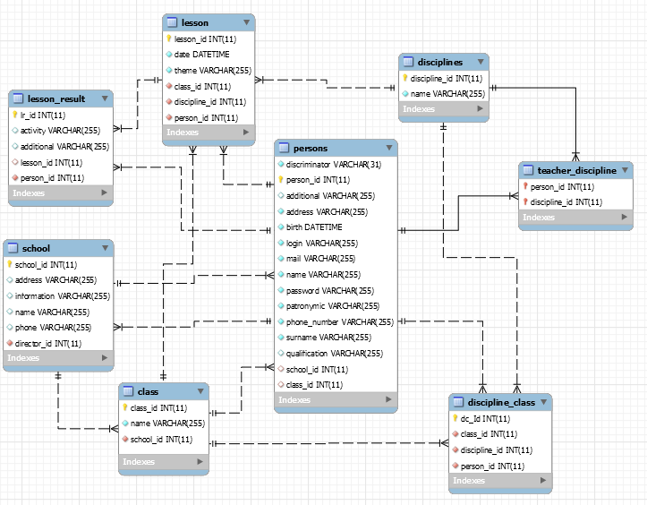

Рис. 2.4.1 - Реляційна модель бази даних

## 2.4 Специфікація таблиць бази даних

Специфікація таблиць баз даних включає в себе інформацію про назви колонок таблиць, їхній тип, розмір та кодування. Таблиці зі специфікаціями наведені нижче.

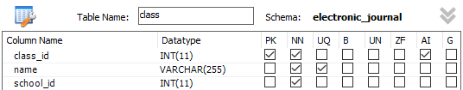

Рис. 2.5.1 –Таблиця «class»

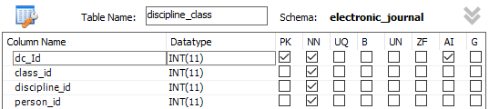

Рис. 2.5.2 –Таблиця «discipline_class»

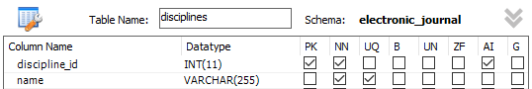

Рис. 2.5.3 –Таблиця «disciplines»

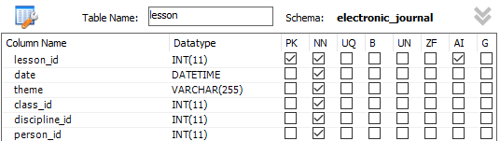

Рис. 2.5.4 –Таблиця «lesson»

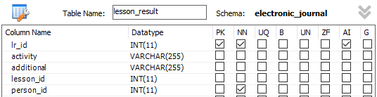

Рис. 2.5.5 –Таблиця «lesson_result»

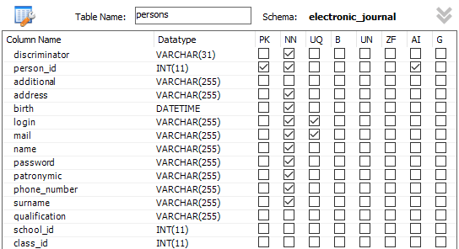

Рис. 2.5.6 –Таблиця «persons»

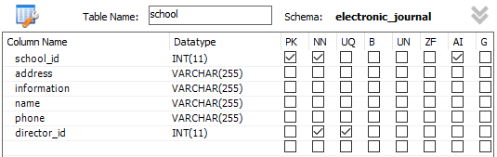

Рис. 2.5.7 –Таблиця «school»

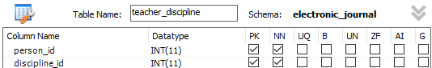

Рис. 2.5.8 –Таблиця «teacher_discipline»

РОЗДІЛ 3

# Розробка програмного продукту

## 3.1 Реляційно-об'єктне відображення

Для реляційно-об'єктного відображення використовується бібліотека Java Persistence API. Вона надає можливість легко встановити зв’язок з будь-якою базою даних та встановити відображення між об’єктно-орієнтованою моделлю та традиційною реляційною моделлю баз даних. На рисунку 3.1 зображено діаграму класів сутностей системи. Детальна специфікація наведена нижче.

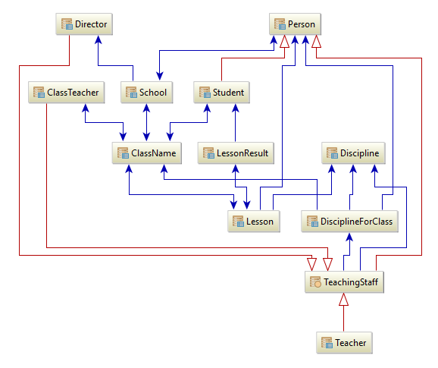

Рис 3.1 Спрощене реляційно-об’єктне відображення

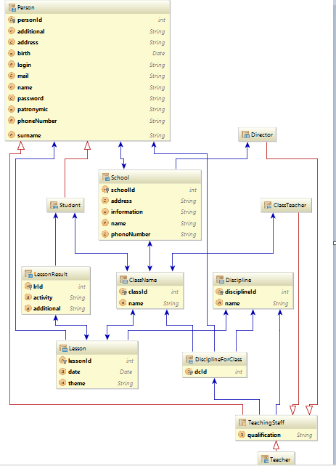

Рис 3.1 Повне-об’єктне відображення

## 3.2 Специфікація модулів додатку

### 3.2.1 Модуль доступу до даних

Класи наслідують абстрактний клас Bean<T> і використовуються для маніпулювання з таблицями бази даних. Кожен клас реалізує всі основні CRUD операції для своєї сутності.

Рис. 3.2.1.1 Діаграма класів модулю

### 3.2.2 Модуль сутностей



Рис 3.2.2.1 Діаграма класів модулю

РОЗДІЛ 4

# Ілюстрація роботи програми

Для ілюстрації роботи програми в цьому розділі наведено графічні сценарії роботи проекту.

4.1. Реєстрація в системі

* + - 1. Користувач натискає «Sign up» на головній сторінці системи.

1. Система відображає користувачу форму реєстрації.
2. Користувач заповнює всі надані поля даними.
3. Система перевіряє правильність та унікальність даних користувача та створює нового користувача.
4. Система перенаправляє користувача на головну сторінку системи.

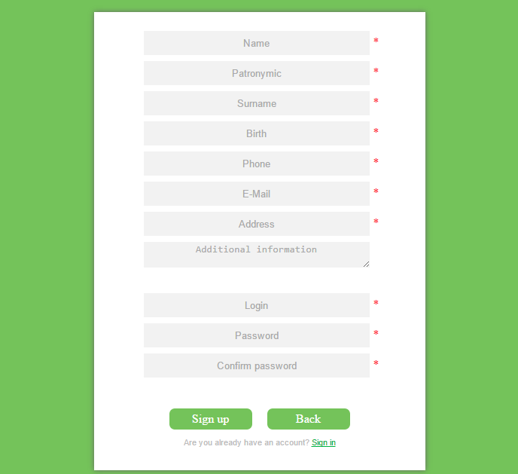

Рис 4.1.1 – Форма реєстрації

4.2. Вхід у систему

1. Користувач переходить за посиланням, яке потребує входу в систему.
2. Система відображає форму логіну.
3. Користувач заповнює поля.
4. Система перевіряє правильність введених даних.
5. Система перенаправляє користувача до його особистого кабінету.

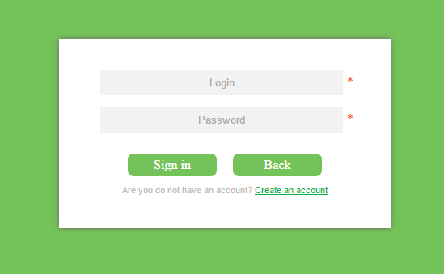

Рис 4.2.1 – Форма входу в систему

4.3. Додавання навчального закладу

1. Директор натискає «Add school» на сторінці школи.
2. Система відображає форму додавання школи.
3. Директор заповнює поля та натискає «Save».
4. Система перевіряє правильність введених даних.
5. Система перенаправляє директора на сторінку учителів.

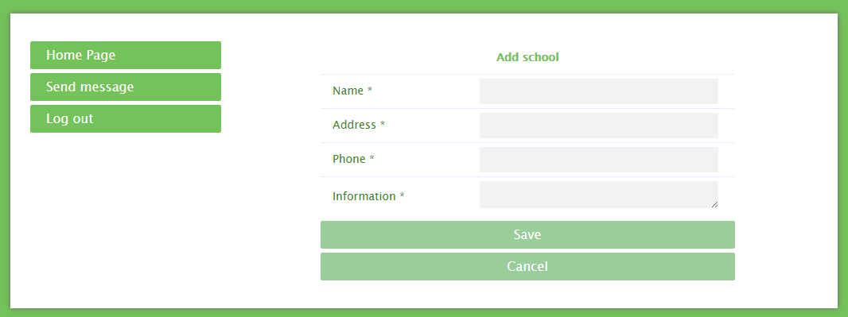

Рис 4.3.1 – Форма додавання навчального закладу

4.4. Реєстрація / додавання учителя

1. Директор натискає «Add teacher» на сторінці учителів.
2. Система відображає форму реєстрації нового учителя.
3. Директор заповнює поля та натиікає «Save».
4. Система перевіряє правильність введених даних.
5. Система перенаправляє директора на сторінку учителів.

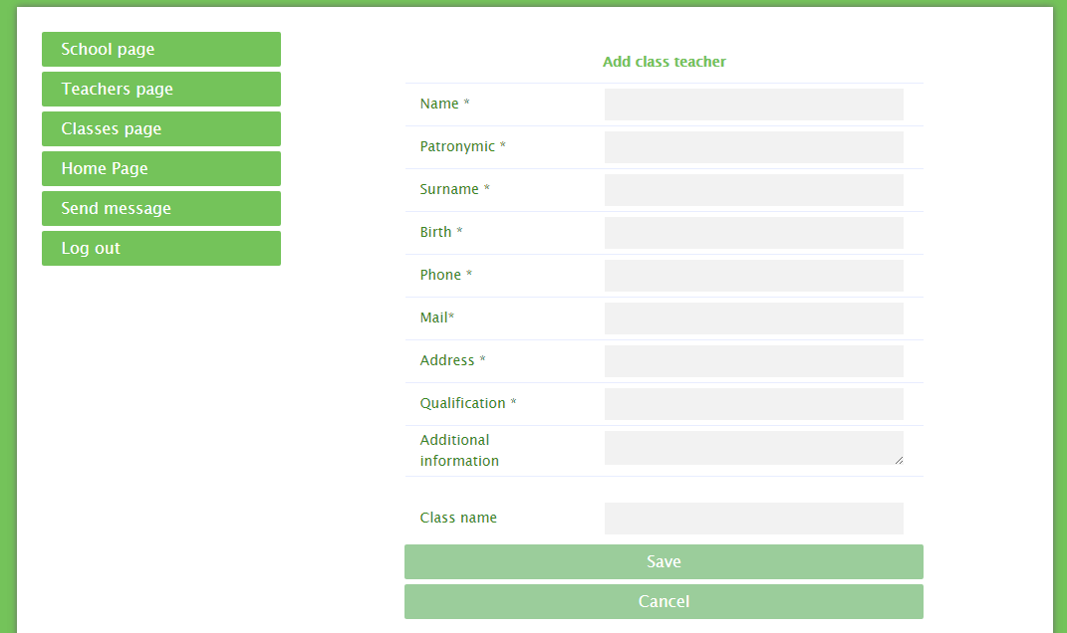

Рис 4.4.1 – Форма додавання нового учителя

4.5. Реєстрація / додавання класного керівника

1. Директор натискає «Add class teacher» на сторінці учителів.
2. Система відображає форму реєстрації нового класного керівника.
3. Директор заповнює поля та натиікає «Save».
4. Система перевіряє правильність введених даних.
5. Система перенаправляє директора на сторінку учителів.

4.6. Додавання нового класу

1. Директор натискає «Add class» на сторінці класів.
2. Система відображає форму додавання нового класу.
3. Директор заповнює поля та натиікає «Save».
4. Система перевіряє правильність введених даних.
5. Система перенаправляє директора на сторінку класів.

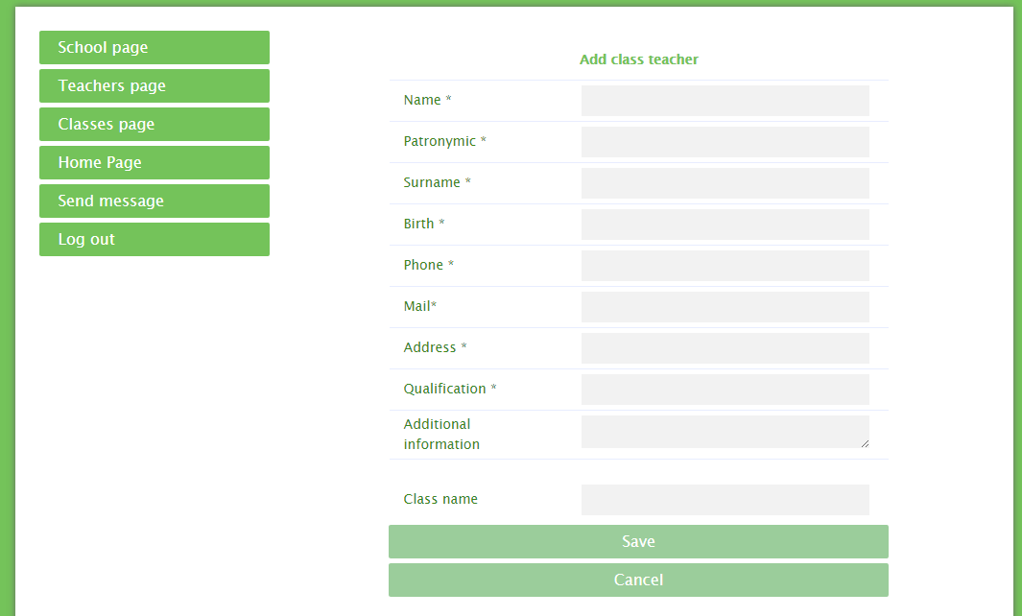

Рис 4.5.1 – Форма додавання нового класного керівника

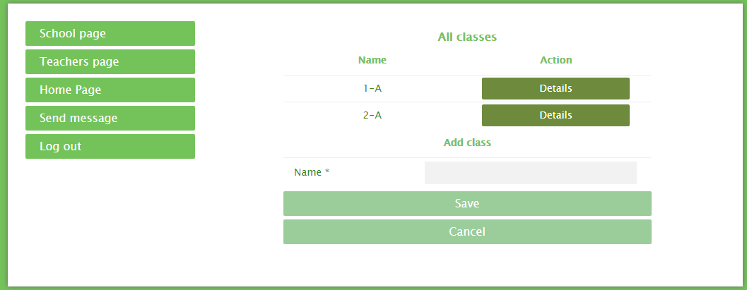

Рис 4.6.1 – Форма додавання нового класу

4.7. Реєстрація / додавання нового учня

1. Директор/Класний керівник натискає «Add student» на сторінці класу.
2. Система відображає форму додавання нового учня.
3. Директор заповнює поля та натиікає «Save».
4. Система перевіряє правильність введених даних.
5. Система перенаправляє директора на сторінку класу.

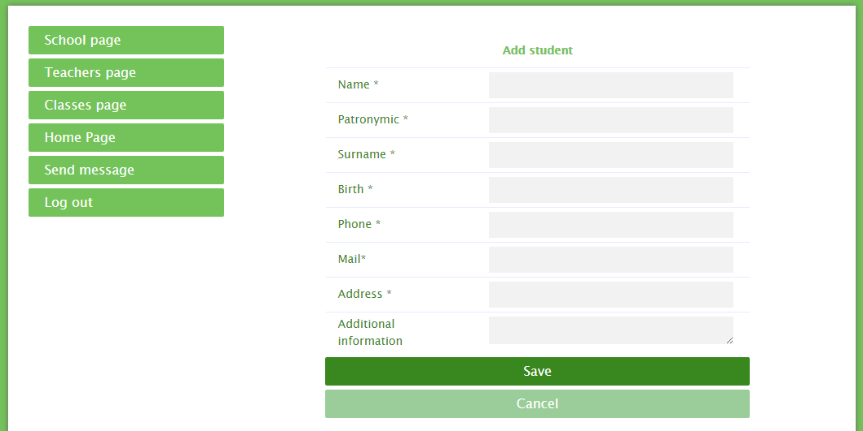 Рис 4.7.1 – Форма додавання нового учня

4.8. Додавання нової дисципліни

1. Директор натискає «Add lesson» на сторінці учителя / класного керівника / директора.
2. Система відображає форму додавання нової дисципліни.
3. Директор заповнює поля та натиікає «Save».
4. Система перевіряє правильність введених даних.
5. Система перенаправляє директора на сторінку учителя / класного керівника / директора

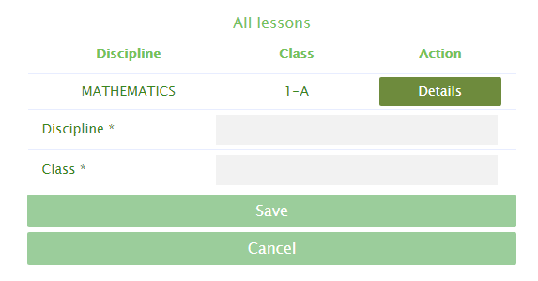Рис 4.8.1 – Форма додавання нової дисципліни

4.9. Додавання нового уроку

1. Директор / Класний керівник /Учитель натискає «Add lesson» на сторінці дисципліни.
2. Система відображає форму додавання нового уроку.
3. Директор / Класний керівник /Учитель заповнює поля та натиікає «Save».
4. Система перевіряє правильність введених даних.
5. Система перенаправляє директора / класного керівника / учителя на сторінку дисципліни.

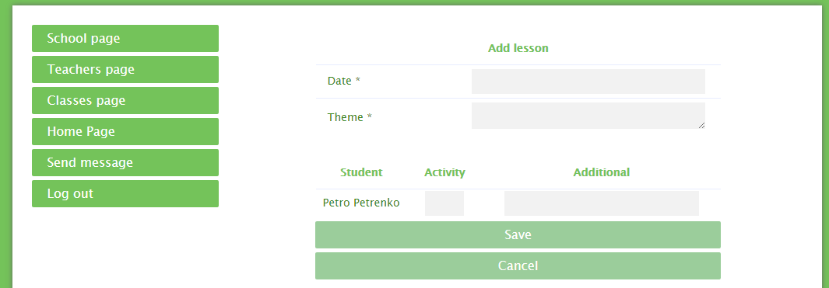 Рис 4.9.1 – Форма додавання нового уроку

# Список інформаційних джерел

1. Гамма Э., Хелм Р., Джонсон Р., Влиссидес Дж. «Прийоми обектно-орієнтованого проектування. Шаблони проектування.» - СПб: Пітер, 2001.-368 с.
2. Йенер М., Фидом А. «Шаблони проектування» .: Пер. с англ. - М.: Видавничий дім "Вільямс", 2010. - 421 с.
3. Ларман Крег. «Застосування UML і шаблони проектування» - СПб: Пітер, 2009. - 341 с.
4. Джошуа Блох «Ефективне програмування Java» - Видаництво «Лорі», 2014 – 166с.
5. Java EE & Java Web Learning Trail. - [http://netbeans.org/kb/trails/java- ee.html](http://netbeans.org/kb/trails/java-%20ee.html)
6. Bruce W. Perry. Java Servlet & JSP Cookbook. - O'Reilly. - 2004. - 746p.
7. JSF 2.0 Tutorials. Integrated Ajax Support in JSF 2.0 - [http://www.coreservlets.com/JSF-Tutorial/jsf2/#Ajax](http://www.coreservlets.com/JSF-Tutorial/jsf2/%23Ajax)
8. Mike Keith, Merrick Schincariol. Pro JPA 2: Mastering the JavaTM Persistence API. – APress: 2009. – 538 p.